2013年江苏省南京市中考化学试卷
阅卷人 |  | 一、选择题
得分 |  | 一、选择题
1．下列变化中，发生了化学变化的是（ ）
A．酒精挥发 B．石蜡熔化 C．水的电解 D．干冰升华
2．下列物质能在空气中燃烧，且产生大量白烟的是（ ）
A．木炭 B．甲烷 C．硫粉 D．红磷
3．氦气中氦元素的化合价为（ ）
A．+1 B．0 C．﹣2 D．﹣1
4．下列图示实验操作中，正确的是（ ）
A．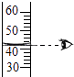读液体体积 B．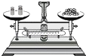称量固体
C．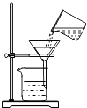过滤 D．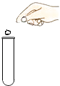加入大理石
5．下列物质由原子构成的是（ ）
A．蒸馏水 B．氯化钠 C．金刚石 D．C₆₀
6．下列物质不是人体所需营养素的是（ ）
A．水 B．油脂 C．铅 D．维生素
7．下列物质加入一定量的水中，能使液体温度明显降低的是（ ）
A．硝酸铵 B．氢氧化钠 C．生石灰 D．氯化钠
8．下列化肥中，属于钾肥的是（ ）
A．硝酸钠 B．氯化钾 C．硝酸铵 D．磷酸二氢铵
9．下列是人体几种体液的正常pH范围，其中呈酸性的是（ ）
A．胰液7.5～8.0 B．胆汁7.1～7.3
C．血浆7.35～7.45 D．胃液0.9～1.5
10．用化学知识解释成语“火上浇油”的说法中合理的是（ ）
A．增加可燃物，可以使燃烧更旺
B．增大氧气的密度，可以使燃烧更旺
C．清除可燃物，达到灭火的目的
D．降低可燃物的着火点，达到灭火的目的
11．2013年“世界水日”的宣传主题是“水合作”．下列有关的说法中不正确的是（ ）
A．水是一种最常用的溶剂
B．鉴别软水和硬水可以用肥皂水
C．农药、化肥的不合理施用，会造成水体污染
D．自然界中的水经过沉淀、过滤、吸附后即可得到纯水
12．在元素周期表中汞元素的某些信息如图所示，下列有关汞的说法正确的是（ ）
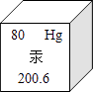
A．元素符号为Hg B．属于非金属元素
C．原子核内中子数为80 D．相对原子质量是200.6g
13．2014年南京青奥会吉祥物“砳砳”如图所示．有一种“砳砳”的外用材料是纯羊毛线，内充物为涤纶．下列说法中不正确的是（ ）

A．羊毛属于天然纤维
B．涤纶属于天然纤维
C．羊毛主要成分为蛋白质
D．可以用燃烧的方法来区分羊毛和涤纶
14．下列各组离子在水中一定能大量共存的是（ ）
A．Na⁺、H⁺、HCO₃﹣ B．Na⁺、Ca²⁺、CO₃^{2﹣}
C．K⁺、NO₃﹣、H⁺ D．H⁺、Cl﹣、OH﹣
15．在密闭容器中有甲、乙、丙、丁四种物质，在一定条件下充分反应，测得反应前后各物质的质量分数如图所示：下列说法正确的是（ ）
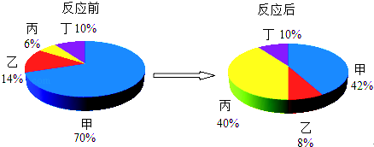
A．丙可能是单质
B．在该反应中丁一定没有参加化学反应
C．该反应是化合反应
D．甲和乙的质量之和一定等于生成丙的质量
阅卷人 |  | 二、选择题
得分 |  | 二、选择题
16．下列叙述正确的是（ ）
A．将生锈的菜刀浸泡在食盐水中，可除去其表面的铁锈
B．通过相互刻画的方法，发现铜片的硬度比黄铜片大
C．淬火后的缝衣钢针不能弯曲
D．用食醋可除去热水壶内壁的水垢
17．据报道，“毒淀粉”是在淀粉中添加了对人体有害的马来酸（C₄H₄O₄）．马来酸是无色晶体，能溶于水．下列关于马来酸的说法中正确的是（ ）
A．马来酸属于氧化物
B．马来酸由三种元素组成
C．马来酸中碳元素的质量分数最大
D．5%的马来酸溶液中氧元素的质量分数为2.76%
18．甲、乙两种不含结晶水的固体物质溶解度曲线如图，下列说法中不正确的是（ ）
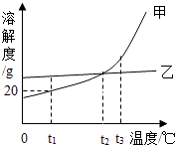
A．t₁℃时，50g甲的饱和溶液中溶解了10g的甲
B．将t₂℃甲、乙两种物质的饱和溶液升温至t₃℃（溶剂的量不变），两种溶液中溶质的质量分数相等
C．t₂℃时，要使接近饱和的乙溶液达到饱和状态，可采用蒸发溶剂的方法
D．分别将t₂℃甲、乙两种物质的溶液降温至t₁℃，一定都有晶体析出
19．除去下列物质中混有的少量杂质（括号内为杂质），所用方法正确的是（ ）
A．CaCO₃固体（CaO固体）﹣﹣高温煅烧
B．N₂气体（O₂气体）﹣﹣通过灼热的铜网
C．CO气体（CO₂气体）﹣﹣依次通过浓硫酸和足量的氢氧化钠溶液
D．KCl溶液（CaCl₂溶液）﹣﹣滴加碳酸钠溶液至恰好完全反应，过滤
20．下表所示各组物质中，物质之间按箭头方向通过一步反应就能实现如图所示转化的是（ ）
物质  选项 | 甲 | 乙 | 丙 | 丁
A | CO₂ | CaCO₃ | H₂O | O₂
B | NaOH | NaCl | CO₂ | Na₂CO₃
C | H₂O₂ | H₂O | O₂ | MgO
D | CaO | Ca（OH）₂ | H₂O | CaCl₂
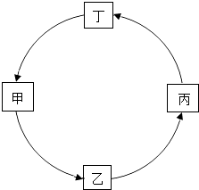
A．A B．B C．C D．D
阅卷人 |  | 三、实验题
得分 |  | 三、实验题
21．请根据下列装置图，回答有关问题：
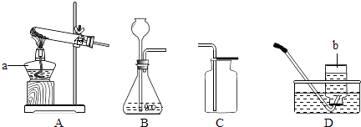
（1）写出装置图中标号仪器的名称：a ，b ．
（2）写出实验室用高锰酸钾制取氧气的化学方程式 ，可选用的发生装置是 （填字母）．
（3）写出实验室用锌粒与稀硫酸制取氢气的化学方程式 ，可选用的收集装置是 （填字母）．
（4）若要配置245g质量分数为10%的稀硫酸，需要质量分数为98%的浓硫酸（密度为1.84g/cm³） mL（计算结果保留一位小数），由浓溶液配制稀溶液时，计算的依据是 ．在实验室用浓硫酸配制稀硫酸的主要步骤有：计算、 、混匀、冷却至室温装瓶并贴上标签．
22．铁是应用最广泛的金属．
（1）写出铁丝在氧气中燃烧的化学方程式 ．
（2）新型材料纳米级Fe粉能用作高效催化剂．实验室采用还原法制备纳米级Fe粉，其流程如图所示：
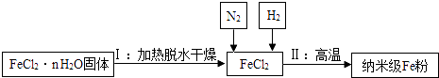
①纳米级Fe粉在空气中易自燃．实验中通入N₂的目的是 ．
②写出Ⅱ中H₂还原FeCl₂置换出铁的化学方程式 ．
阅卷人 |  | 四、综合题
得分 |  | 四、综合题
23．现有八种物质，选择相应物质的字母填空：
A、活性炭 B、酒精 C、熟石灰 D、聚乙烯塑料
E、钛合金 F、石墨 G、小苏打 H、一氧化碳
（1） 可用于制食品包装袋
（2） 可用于制铅笔芯
（3） 可用于制造人造骨
（4） 可用于改良酸性土壤
（5） 可用于吸附冰箱内的异味
（6） 是有毒气体
（7） 是发酵粉的主要成分之一
（8） 是实验室最常用的燃料．
24．2013年6月5日是“世界环境日”，中国主题为“同呼吸 共奋斗”．
（1）化石燃料是不可再生能源，包括煤、 和天然气等．
（2）下列不属于空气污染物的是 ．
A．二氧化氮 B．二氧化硫 C．PM2.5 D．氮气
（3）二氧化碳是一种温室气体．某化学兴趣小组利用如图所示装置对二氧化碳的性质进行验证：
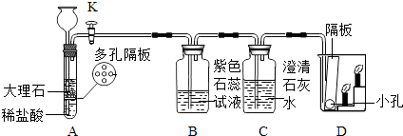
当打开K，反应一段时间后：
①D烧杯中 （填“上层”或“下层”）的蜡烛先熄灭，说明二氧化碳具有的物理性质是 ，具有的化学性质是 ．
②B处紫色石蕊试液变红色，C处澄清石灰水变浑浊．B处使紫色石蕊溶液变红的物质是 ；写出C处发生变化的化学方程式 ．
阅卷人 |  | 五、实验题
得分 |  | 五、实验题
25．以天然气为原料合成尿素的主要步骤如图所示（图中某些转化步骤及生成物未列出）：
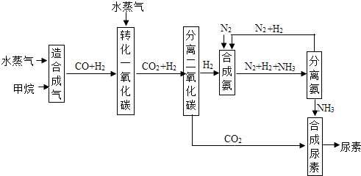
（1）尿素与熟石灰混合研磨 （填“有”或“无”）刺激性气味．
（2）甲烷和水蒸气在高温及催化剂的条件下反应，生成CO和H₂，该反应的化学方程式为 ．
（3）分离出氨后，可循环利用的两种物质是 、 ．
26．核电荷数为1～18的元素的原子结构示意图等信息如下，回答下列问题：
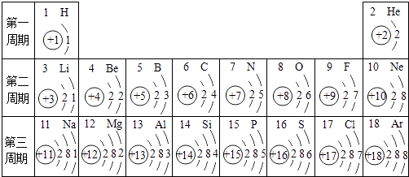
（1）在第三周期中，各原子结构的共同之处是 ；该周期中，各原子核外电子排布的变化规律是 ．
（2）在第三周期中，元素类型的变化情况是：从左到右由 元素过渡到 元素，并以稀有气体元素结尾．
（3）写出核外电子排布与氖原子形同的阳离子和阴离子符号各一个：阳离子 ，阴离子 ．
（4）写出含有氮元素的常见氧化物、酸、碱、盐的化学式各一个：
物质的类别 | 氧化物 | 酸 | 碱 | 盐
物质的化学式
27．图中的A～I表示几种初中化学常见的物质，其中A、D、I是氧化物，I中两种元素质量之比为3：4；B元素在地壳中的含量位居第三；C由三种元素组成；G为紫红色．图中“﹣”表示两端的物质间能发生化学反应；“→”表示物质间存在转化关系；部分反应物、生成物或反应条件已略去．
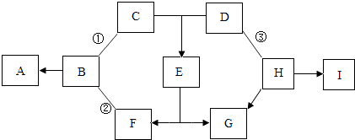
（1）写出G的化学式 ；E的化学式 ．
（2）写出B→A反应的化学方程式 ．
（3）反应①、②和③的基本反应类型相同，该基本反应类型是 ．
（4）写出H与D反应的化学方程式 ．
阅卷人 |  | 六、探究题
得分 |  | 六、探究题

28．某兴趣小组对物质的性质进行相关探究、
【提出问题】氯化氢（HCl）气体显酸性吗？
【进行实验】该兴趣小组的同学根据二氧化碳与水反应的实验探究方法，用三朵由紫甘蓝的汁液染成蓝紫色的纸质干燥小花进行如图1的三个实验：
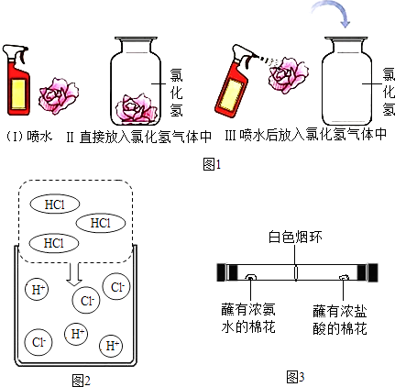
实验现象：Ⅰ和Ⅱ中小花不变色；Ⅲ中小花变红色．
【查阅资料】图2是同学们查阅的氯化氢气体溶于水的示意图．
【实验结论】氯化氢气体不显酸性．
【交流反思】
（1）从微观角度分析氯化氢气体不显酸性的原因是 ．
（2）小明向实验Ⅲ中变红的小花上喷足量的稀氢氧化钠溶液，发现小花最后变成黄绿色，写出相关反应的化学方程式 ．
（3）紫甘蓝的汁液在酸性溶液中显 色．
（4）下列实验可以用来说明氯化氢气体不显酸性的是 ．
A．测试盐酸的导电性，盐酸能导电
B．干燥的碳酸钠粉末放入氯化氢气体中，不反应
C．氢气与氯气反应，生成氯化氢气体
D．干燥的碳酸钠粉末放入盐酸中，能反应
（5）【拓展应用】
该兴趣小组的同学为探究分子的运动情况，在玻璃管两端同时放入蘸有试剂的棉花，做了如图3所示实验，发现在玻璃管内形成了白色烟环（成分为氯化铵）且偏向蘸有浓盐酸的棉花一端．
①白色烟环偏向蘸有浓盐酸的棉花一端的原因是 ．
②写出该反应的化学方程式 ．
（6）氢气在氯气中燃烧生成氯化氢气体，燃烧100g氢气，理论上生成氯化氢气体的质量是多少？（在答题卡上写出计算过程）
答案解析部分
1．【答案】C
【知识点】物理变化、化学变化的特点及其判别
【解析】【解答】解：A、酒精挥发的过程中只是酒精的状态发生改变，没有新物质生成，属于物理变化．
B、石蜡熔化的过程中只是石蜡的状态发生改变，没有新物质生成，属于物理变化．
C、水的电解的过程中有新物质氢气和氧气生成，属于化学变化．
D、干冰升华的过程中只是干冰的状态发生改变，没有新物质生成，属于物理变化．
故选：C．
【分析】化学变化是指有新物质生成的变化，物理变化是指没有新物质生成的变化，化学变化与物理变化的本质区别是有无新物质生成，据此抓住化学变化和物理变化的区别结合事实进行分析判断即可．
2．【答案】D
【知识点】氧气与碳、磷、硫、铁等物质的反应现象
【解析】【解答】解：A、木炭能在空气中燃烧，产生无色气体，故A不符合；
B、甲烷能在空气中燃烧，产生蓝色火焰，生成无色气体，故B不符合；
C、硫粉能在空气中燃烧，产生有刺激性气味的气体，故C不符合；
D、红磷能在空气中燃烧，产生大量白烟，符合题意；
故选：D．
【分析】根据物质在空气中燃烧的实验现象进行解答：描述实验现象应该根据燃烧的火焰颜色、产物等进行描述．
3．【答案】B
【知识点】有关元素化合价的计算
【解析】【解答】解：根据单质中元素的化合价为0，氦气属于单质，故氦元素的化合价为0．
故选：B．
【分析】根据单质中元素的化合价为0、在化合物中正负化合价代数和为零，据此进行分析解答．
4．【答案】A
【知识点】药品的取用；过滤的原理、方法及其应用
【解析】【解答】解：A、量筒读数时视线要与量筒内液体的凹液面的最低处保持水平，图中所示操作正确．
B、托盘天平的使用要遵循“左物右码”的原则，图中所示操作砝码与药品位置放反了，图中所示操作错误．
C、过滤液体时，要注意“一贴、二低、三靠”的原则，图中缺少玻璃棒引流、漏斗下端较长部分没有紧靠在烧杯内壁上，图中所示操作错误．
D、向试管中装大理石时，先将试管横放，用镊子把大理石放在试管口，再慢慢将试管竖立起来，图中所示操作错误．
故选：A．
【分析】A、根据量筒读数时视线要与凹液面的最低处保持水平进行分析判断．
B、根据托盘天平的使用要遵循“左物右码”的原则进行分析判断．
C、过滤液体时，要注意“一贴、二低、三靠”的原则．
D、根据向试管中装块状固体药品的方法进行分析判断．
5．【答案】C
【知识点】物质的构成和含量分析
【解析】【解答】解：A、蒸馏水是由水分子构成的，故选项错误．
B、氯化钠是由钠离子和氯离子构成的，故选项错误．
C、金刚石属于固态非金属单质，是由碳原子直接构成的，故选项正确．
D、C₆₀是由C₆₀分子构成的，故选项错误．
故选：C．
【分析】根据金属和大多数固态非金属单质等由原子构成，有些物质是由分子构成的，如水、气态非金属单质等，有些物质是由离子构成的，如氯化钠，进行分析判断即可．
6．【答案】C
【知识点】生命活动与六大营养素
【解析】【解答】解：人体内的六大营养素包括蛋白质、油脂、糖类、维生素、水、无机盐，上述物质中的铅不属于六大营养素．故C符合题意，A、B、D不符合题意．
故选：C．
【分析】根据六大营养素的种类判断．人体内的六大营养素包括蛋白质、油脂、糖类、维生素、水、无机盐．
7．【答案】A
【知识点】溶解时的吸热或放热现象
【解析】【解答】解：A、硝酸铵溶于吸收热量而使溶液的温度降低，故A正确；
B、氢氧化钠溶于水放热，溶液温度明显升高，故B错误；
C、生石灰与水反应生成氢氧化钙，放出大量的热，溶液温度明显升高，故C错误；
D、氯化钠溶于水既不吸热也不放热，温度基本保持不变，故D错误．
故选：A．
【分析】根据常见物质溶于水的吸热与放热现象、溶液温度的变化情况进行分析解答即可，其中生石灰是由于和水反应放出热量，氢氧化钠溶于水放热，氯化钠溶于水时溶液的温度几乎不变，硝酸铵溶于吸热．
8．【答案】B
【知识点】常见化肥的种类和作用
【解析】【解答】解：A、硝酸钠中含有氮元素，属于氮肥．
B、氯化钾中含有钾元素，属于钾肥．
C、硝酸铵中含有氮元素，属于氮肥．
D、磷酸二氢铵中含有氮元素和磷元素，属于复合肥．
故选B．
【分析】含有氮元素的肥料称为氮肥，含有磷元素的肥料称为磷肥，含有钾元素的肥料称为钾肥，同时含有氮、磷、钾三种元素中的两种或两种以上的肥料称为复合肥．
9．【答案】D
【知识点】溶液的酸碱性与pH值的关系
【解析】【解答】解：A、胰液的pH为7.5～8.0，大于7，显碱性．
B、胆汁的pH为7.1～7.3，大于7，显碱性．
C、血浆的pH为7.35﹣7.45，大于7，显碱性．
D、胃液的pH为0.9﹣1.5，小于7，显酸性．
故选：D．
【分析】当溶液的pH等于7时，呈中性；当溶液的pH小于7时，呈酸性，且pH越小，酸性越强；当溶液的pH大于7时，呈碱性；据此进行分析判断即可．
10．【答案】A
【知识点】燃烧与燃烧的条件
【解析】【解答】解：A、“火上浇油”的化学意思是向燃烧的物质中增加可燃物﹣﹣油，可以使燃烧更旺．合理．
B、氧气的密度一般情况下不能改变．不合理．
C、清除可燃物，可以达到灭火的目的，但是与“火上浇油”的说法相反．不合理．
D、可燃物的着火点一般情况下不能改变．不合理．
故选：A．
【分析】增大可燃物与氧气的接触面积，或增大氧气的浓度，都能够促进燃烧；
以上内容仅为本文档的试下载部分，为可阅读页数的一半内容。如要下载或阅读全文，请访问：https://d.book118.com/457130053032006040

